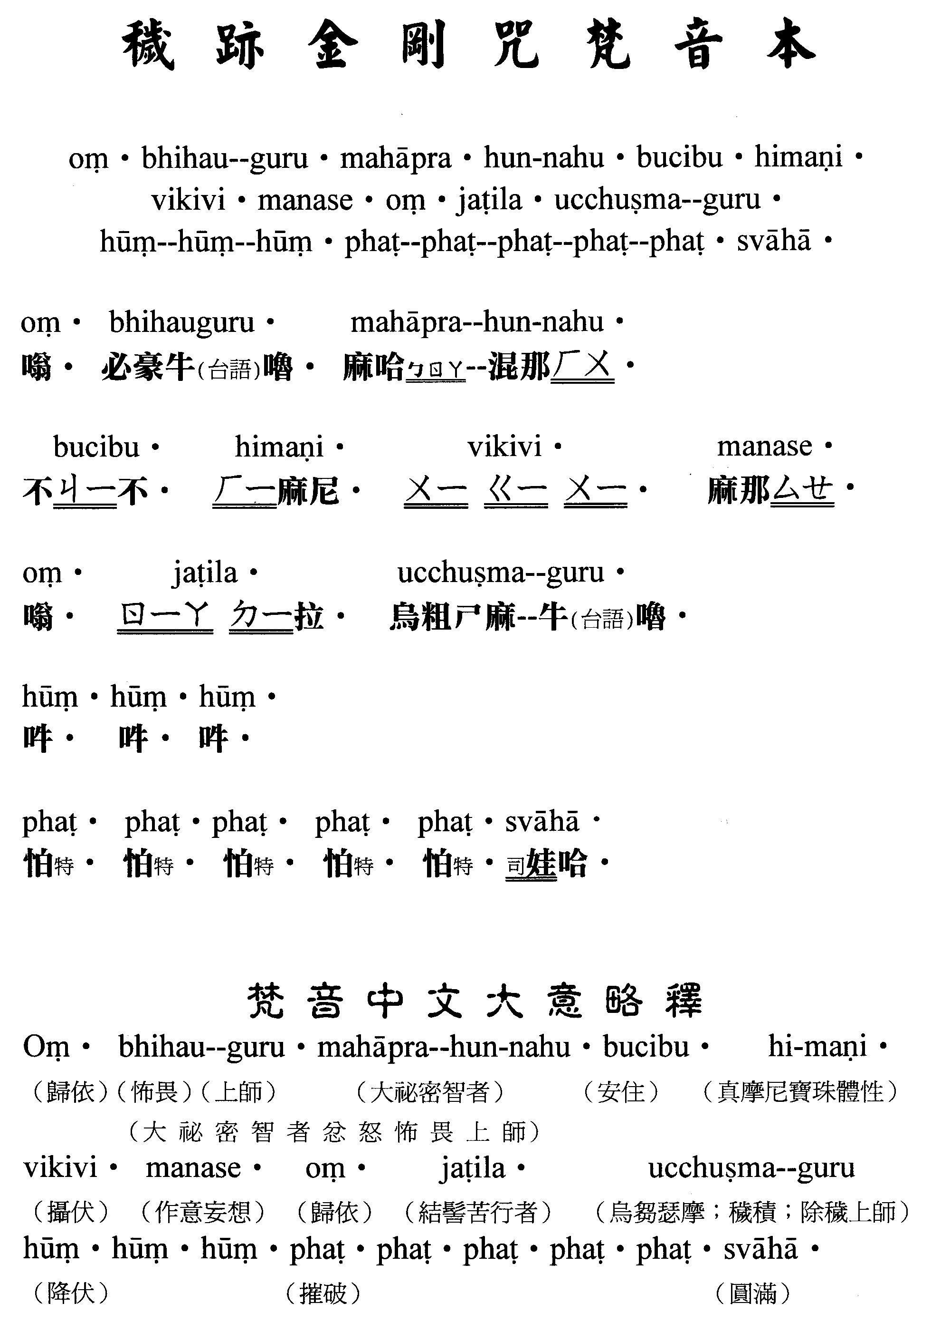
如是我聞。一時佛在拘尸那國力士生處跋提河邊娑羅雙樹間。爾時如來臨入涅槃。是時有無量百千萬眾天龍八部人非人等。啼泣向佛四面哽咽悲惱而住。爾時復有諸天大眾釋提桓因等。皆來供養。唯有螺髻梵王。將諸天女。依於四面圍繞而坐。前後天女千萬億眾。共相娛樂。聞如來入般涅槃而不來覲省。時諸大眾為言。今日如來臨般涅槃。是彼梵王何不來耶。其王必有我慢之心。而不來至此。我等徒眾驅使小咒仙。往彼令取。作是語已。策百千眾咒仙。到於彼處。乃見種種不淨而為城塹。其仙見已。各犯咒而死。時諸大眾怪未曾有。復策無量金剛。亦令持咒而去。乃至七日無人取得。……是時如來愍諸大眾。即以大遍知神力。隨左心化出不壞金剛。即於眾中從座而起。白大眾言。我有大神咒能取彼梵王。作是語已。即於大眾之中顯大神通。變此三千大千世界。六返震動。天宮龍宮諸鬼神宮皆悉崩摧。即自騰身至梵王所。以指指之。其彼醜穢物變為大地。……爾時大眾讚言。大力士汝能有是神力。取彼梵王來至於此。時金剛即報言。若有世間眾生。被諸天惡魔一切外道所惱亂者。但誦我咒十萬遍。我自現身。令一切有情隨意滿足。永離貧窮。常令安樂。其咒如是。先發此大願。『南無我本師釋迦牟尼佛。於如來滅後。受持此咒。誓度群生。令佛法不滅。久住於世』……我於如來滅後常誦此咒。若有眾生請願受持此咒者。我常為給使者令所求如願……若有眾生。多被諸惡鬼神之所惱亂。誦此咒者皆不能為害。永離苦難。世尊若有善男子善女人。欲救療萬病者。誦上咒四十萬遍。見有病者治之有驗。無問淨與不淨隨意驅使。我當隨從滿一切願。─《穢跡金剛說神通大滿陀羅尼法術靈要門》。《大正藏》第二十一冊頁158上─中。

爾時金剛復白佛言。世尊若有善男子善女人。持我此咒無效驗者無有是處。……若誦一切諸咒先須作壇。若誦我此咒者。即勿須作壇。但剋一跋枳金剛榼杵。於佛塔中或於靜室中。用香泥塗地隨其大小。著種種香華供養。安杵壇中咒一百八遍。其杵即自動。或變作種種異物亦勿怪之。更誦咒一百八遍。其杵自去地三尺以來。或五六七尺乃至一丈以來。持法之人即須歸依懺悔發願。我於彼中即現真身。隨行人意所願樂者。並皆速得如意。我即與授菩提之記。即得身心解脫。先須誦十萬遍滿。然後作法若課未充不得效驗。─《穢跡金剛禁百變法經》。《大正藏》第二十一冊頁159中─下。

